Uma proposta de objeto aprendizagem voltada ao ensino de grafos em computação
Jonathas G. Picoli¹, Thiago M. Mendes², Rafael V. Mesquita¹
¹Instituto Federal de Ciência e Tecnologia do Espirito Santo (Ifes)
Caixa Postal 727 -- 29311-970 -- Cachoeiro de Itapemirim -- ES -- Brasil
jonathasgoncalvespicoli@gmail.com, thiagommendes16@gmail.com, rafaelv@ifes.edu.br

Abstract. This project proposes the development of an object learning, which allows the teacher to hold graphic tools that can help him to teach programming disciplines that include graph theory. As a research method, the main algorithms covered in the discipline of graph theory with a professor of the Ifes Campus Cachoeiro were identified, as well as the limitations found to explain them. Defining the points to be improved, the system will use graphical elements associated with the source code, evidencing its operation and facilitating its understanding by the students, seeking to make the process clearer and optimizing the result of the lesson...
Resumo. Este projeto propõe o desenvolvimento de um objeto aprendizagem, que permita ao professor deter ferramentas gráficas que possam auxiliá-lo a lecionar disciplinas de programação que incluam a teoria dos grafos. Como método de pesquisa foram identificados os principais algoritmos abordados na disciplina de teoria dos grafos junto a um professor do Ifes Campus Cachoeiro, bem como, as limitações encontradas para explicação dos mesmos. Definidos os pontos a serem melhorados, o sistema utilizará elementos gráficos associados ao código fonte, evidenciando seu funcionamento e facilitando o seu entendimento por parte dos alunos, buscando tornar o processo mais claro e otimizando o resultado da aula.

1. Introdução
O ensino superior é a porta de entrada dos estudantes para o mercado de trabalho. Sendo um dos principais fatores da qualificação para os futuros profissionais inseridos nas mais diversas áreas.
Atualmente o mercado de trabalho exige cada vez mais dos profissionais, tornando a graduação requisito mínimo para diversas funções. Esta necessidade de profissionais mais capacitados incentiva as Instituições de Ensino Superior (IES), a ofertarem mais vagas.
O censo da educação superior brasileira, revelou que em 2014 haviam mais de 8 milhões de egressos na graduação [INEP 2015]. Apesar do número expressivo, este cenário apresenta um dado preocupante. Ainda segundo Inep, em 2015 existiam 140 mil vagas ociosas somente na rede federal de ensino superior. Este número além de representar prejuízos as IES, deixa clara a dificuldade em suprir as necessidades do mercado. Um dos motivos para tantas vagas ociosas está na alta porcentagem de evasão escolar.
Em 2014, 49% dos alunos abandonaram o curso para o qual foram aprovados [INEP 2015]. Apesar de preocupante esta estatística pode ser ainda pior quando se trata dos cursos de tecnologia, dada o alto grau de abstração que as disciplinas de programação exigem dos alunos, principalmente as que abordam recursividade como estruturas de armazenamento e busca. Este quadro está exposto no percentual médio de evasão escolar nos cursos de TI, que pode chegar a 87% [Barcelos e Silveira 2012].
Diante da dificuldade em manter os alunos interessados em sua formação superior, da alta porcentagem de evasão escolar nos cursos de tecnologia e cientes das necessidades de dinamizar o processo de ensino, este trabalho apresenta a proposta de desenvolvimento de um objeto aprendizagem digital com interface gráfica dinâmica. Tendo como objetivo proporcionar aos alunos o grau de abstração necessário para compreender os conceitos e práticas da disciplina de Teoria dos Grafos nos cursos de computação.

2. TRABALOS RELACIONADOS
Existem hoje alguns softwares para auxiliarem no estudo da teoria dos grafos. Estes utilizam diferentes ferramentas para facilitar a compreensão da disciplina, como elementos gráficos e conceitos de gameficação. Porém uma restrição comum a eles é a impossibilidade de saber exatamente qual linha do código está sendo executada. Baseado nas principais características das aplicações similares, foi possível realizar um comparativo, entre estas e a aplicação proposta pelo trabalho. O resultado pode ser visualizado na Tabela 1.
Tabela 1. Comparativo entre ferramentas similares
Característica/Software | WarGrafos | TBC-Grafos | AlgoDeGrafos | A-Graph | Tgrafo | EasyGrafos
Interface para manipulação e análise dos grafos |  | X | X | X | X | X
Criar os próprios grafos |  |  | X | X | X | X
Executar algoritmos da disciplina nos grafos |  | X | X | X | X | X
Execução em modo debug |  | X | X |  |  | X
Associação do código fonte do algoritmo em estudo ao grafo |  | X |  |  |  | X
Utilização de técnicas de gameficação | X

4. METODOLOGIA
Primeiramente foram realizadas pesquisas acerca de trabalhos similares, afim de gerar uma base de dados para comparação. Com isso o passo seguinte foi estudar os materiais utilizados em disciplinas de programação que abordam a teoria dos grafos. Isto tornou mais claro quais elementos são importantes para a compreensão do conteúdo, indicando aos desenvolvedores o que dar ênfase na parte gráfica da aplicação. Esta etapa também possibilitou definir quais algoritmos deverão ser abordados pela aplicação.
Com estas informações documentadas, a próxima etapa é analisar as tecnologias que serão utilizadas para desenvolver o objeto de aprendizagem (OA). A princípio propõe-se como tecnologia para o desenvolvimento da aplicação a linguagem de programação Java, utilizando-se das bibliotecas gráficas do JavaFX, para produzir as animações necessárias.
Para realizar a validação da ferramenta, propõe-se disponibilizá-la para a turma de Técnicas de Programação avançada (TPA), do Instituto Federal do Espírito Santo (IFES). Seus resultados deverão ser documentados e disponibilizados para a comunidade acadêmica. Por fim a ferramenta poderá ser disponibilizada ao público.
4.1 Protótipo do objeto de aprendizagem
O principal objetivo da ferramenta é preencher as lacunas deixadas por softwares similares. A maior delas é a apresentação do código fonte do algoritmo que o usuário escolheu. Além disso o AO propõe realizar alterações nos elementos gráficos conforme a execução do algoritmo acontece. Estas alterações podem ser modificar a cor dos vértices, selecionar a linha do código que está em execução e empilhar e desempilhar a pilha de chamadas recursivas. Uma imagem do protótipo pode ser visualizada na figura 1.
4.1. CONSIDERAÇÕES FINAIS E IMPLICAÇÕES
É proposto o desenvolvimento de um AO que possua características dinâmicas na forma de apresentar o conteúdo, diferenciando-se do método convencional de ensino. Após a validação da ferramenta em sala de aula, espera-se resultados significativos, já que todos os elementos da aplicação são baseados na disciplina de TPA, onde mesma será validada.
Para trabalhos futuros cabe realizar a implementação e validação do OA junto à comunidade acadêmica.

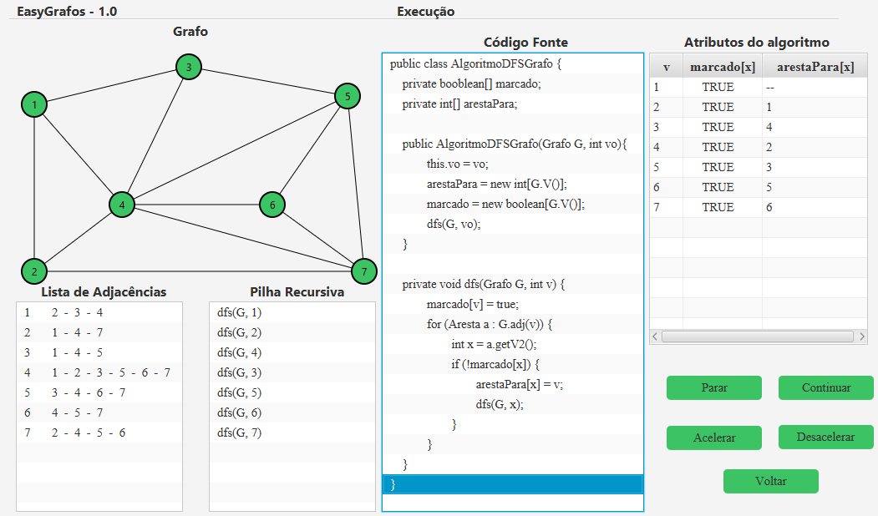
Figura 1. Tela principal do protótipo

5. REFERENCES
INEP, Resumo técnico censo da educação superior 2015. 2015. Disponível em http://download.inep.gov.br/educacaosuperior/censosuperior/resumotecnico/resumotecnicocens20Abril2018.
BARCELOS, T. S.; SILVEIRA, I. F. Pensamento computacional e educação em matemática: Relações para o ensino de computação na educação básica. In: XX Workshop sobre Educação em Computação, Curitiba. Anais do XXXII CSBC. [S.l.:s.n.], 2012. v. 2, p. 23.

